泉州师院刘义圣教授赴加拿大参加学术会议总结报告
一、基本情况
十月革命道路就是实现科学社主义基本原理的道路，它的本质就是科学社会主义。否定十月革命道路，实质上就是否定科学社会主义。正是在这个意义上，在马克思主义者看来，十月革命是永远值得纪念的。为此，在2017年十月革命胜利一百周年之际，我国“世界政治经济学会”（现会长为原中国社会科学院马克思主义研究院常务副院长）在加拿大、芬兰、俄罗斯等几个国家分别召开纪念十月革命胜利一百周年的学术会议，旨在探讨十月革命的历史意义和当代价值。
“十月革命”会议由加拿大曼尼托巴大学地缘政治经济学研究所（GERG）主办，受世界政治经济学学会邀请，本人于2017年9月27-10月2日进行了为期6天的访问 。现将在加期间的主要活动情况汇报如下：
9月27日从上海出发，于当晚抵达温尼伯。
9月28日，访问政治经济学学会（IPEA）全国办公室，并与IPEA负责人商谈学术合作事宜。
9月29日，与加拿大曼尼托巴大学经济学系主任商谈学术交流、学生培养事宜；晚上，到世界政治经济学学会“十月革命”会议承办大学----加拿大曼尼托巴大学报到。
9月30日-10月1日出席世界政治经济学学会“十月革命”会议，并作“十月革命开启的社会主义道路：来自中国的推动”的主题发言。来自加拿大、中国、日本的100多位学者出席了此次会议。
10月2日温尼伯返回，当晚抵达上海。
二、主要的收获和体会
1、此次到加拿大参加国际学术会议，不仅拓展了学术视野，改变了已有的一些传统观念和门户之见，还增长了许多知识，直接感受加拿大的发展成就和阙处，对于今后自己从事学术研究，起到了引发思考、增进联想的作用。
2、此次到加拿大参加国际学术会议，英语口语得到明显提高，有利于今后与国际学者进行零距离的学术研讨。深切感受到加拿大文化和加拿大人的淳朴。
3、此次到加拿大参加国际学术会议，面对来自各国的学者，既激动又自豪，感受到了各国学者对我们中国学者的友善和尊贵礼遇，激发了自己面向国际理论前沿的学术研究热情。
4、此次到加拿大参加国际学术会议，体会到社会主义问题研究不仅为我们所关注，世界上还有很多的学者来研究社会主义问题并预测其未来。当然,这形形色色的对社会主义问题的研究和预测,由于其观察问题的立场、观点、方法有别,因而是十分不同甚至截然相反的。
5、此次到加拿大参加国际学术会议，深交了一些来自各国的学术友人，便于日后进一步的国际学术交流。由于双方是同行, 有共同语言和众多感兴趣的话题，因此在交流过程中相互探讨的问题有一定深度, 彼此之间易于理解。
三、思考和建议
通过这次参加会议，发现作为我们中国的学者还是应该多一点走出去，了解世界最前沿的理论动态，才不至于在理论研究上落于他国学者。
在我们国家倡导“一带一路”鼓励企业“走出去”的今天，我们学校也要抓住这一良机, 择机而行, 争取在学术交流方面有所作为, 以扩大本校在国际社会中的影响。作为学者也应该主动寻求各种途径走出去，在国际学术舞台上与各国学者进行更多的学术交流，以实现理论的突破和创新！
该团组已按要求进行事后公示，公示结束，无异议。
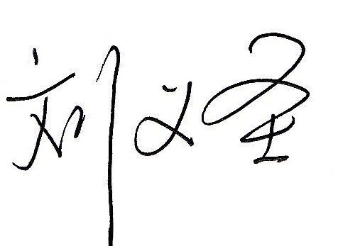
泉州师范学院

